Информатика в начальных классах.
Урок - смекалки.
1. Запиши признак, которым обладают все рисунки, кроме одного. Обведи его в кружок.
А)
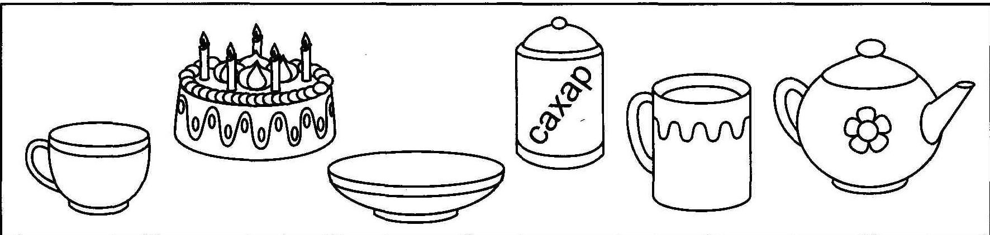
Общий признак ____________________________
Б)
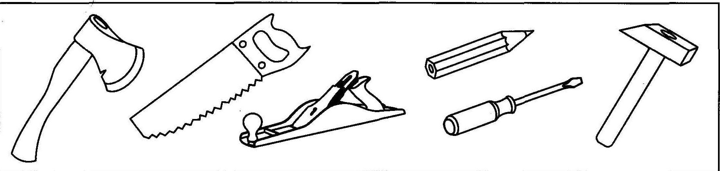
Общий признак ____________________________
В)
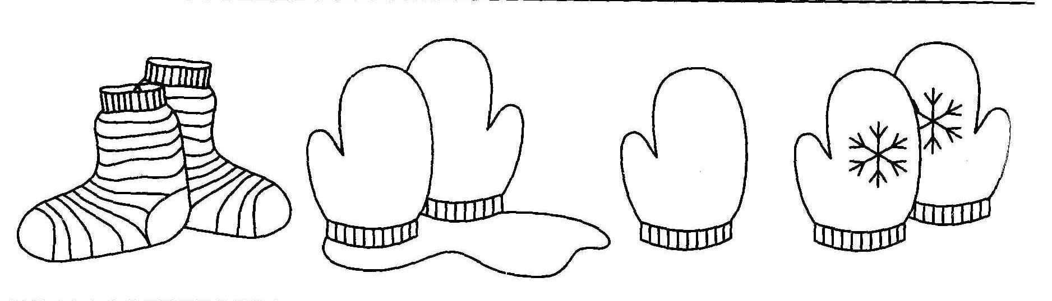
Задача имеет два решения
А. Признак_____________________________________
Б. Признак_____________________________________

2. Продолжи последовательность.
А) 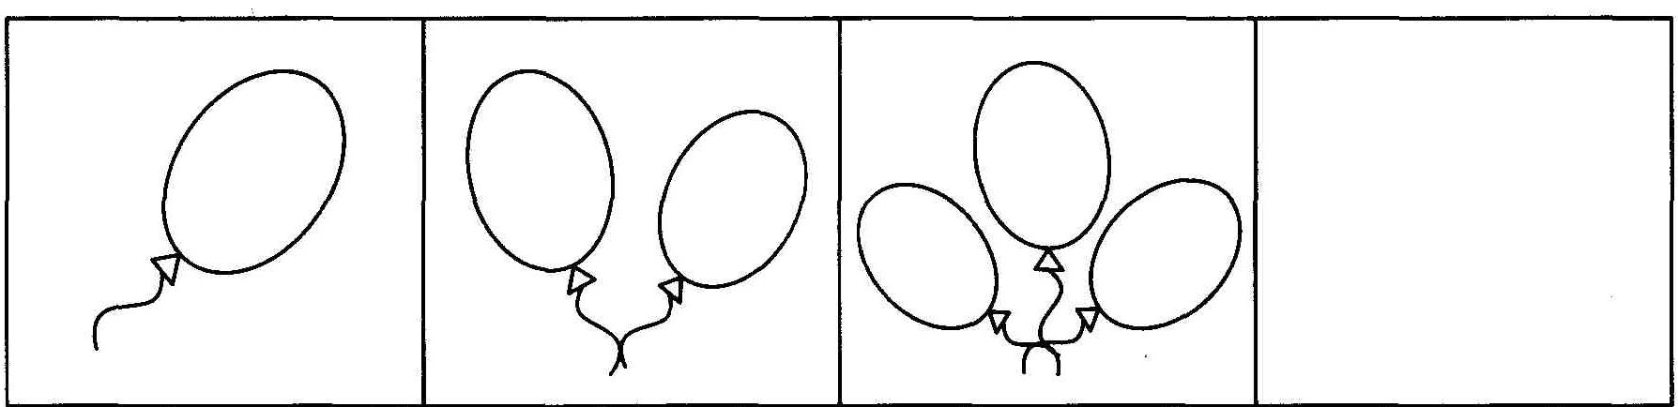
Б)
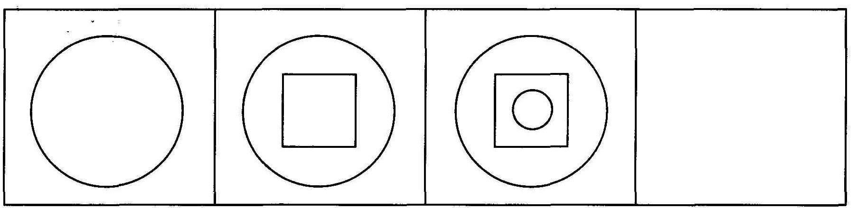
В)
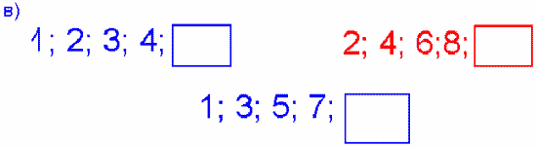
3. Упорядочить по убыванию длины предметов (от большего к меньшему).

1………………………………..
2………………………………..
3………………………………..
4………………………………..
4. Упорядочить по возрастанию ног (от меньшего к большему).
Стрекоза  Страус  Гриб  Слон | Порядок | Признак
5. В пустой клеточке нарисуй недостающую картинку.
